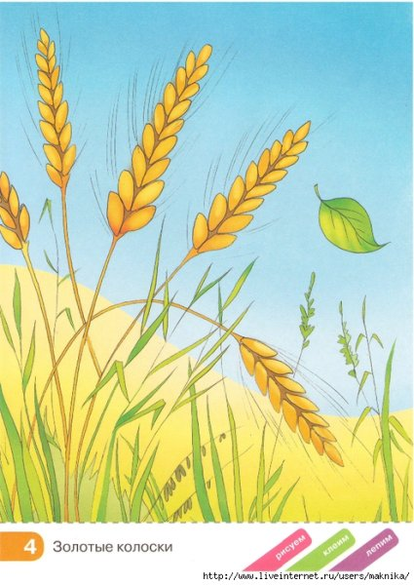
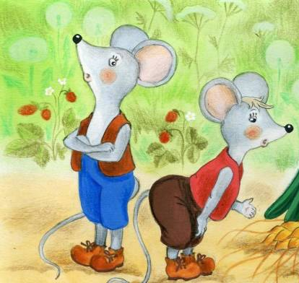

Открытое занятие в старшей группе
Драматизация сказки «Приключение Колоска» в познавательном развитие.
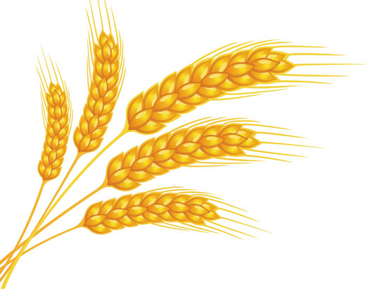
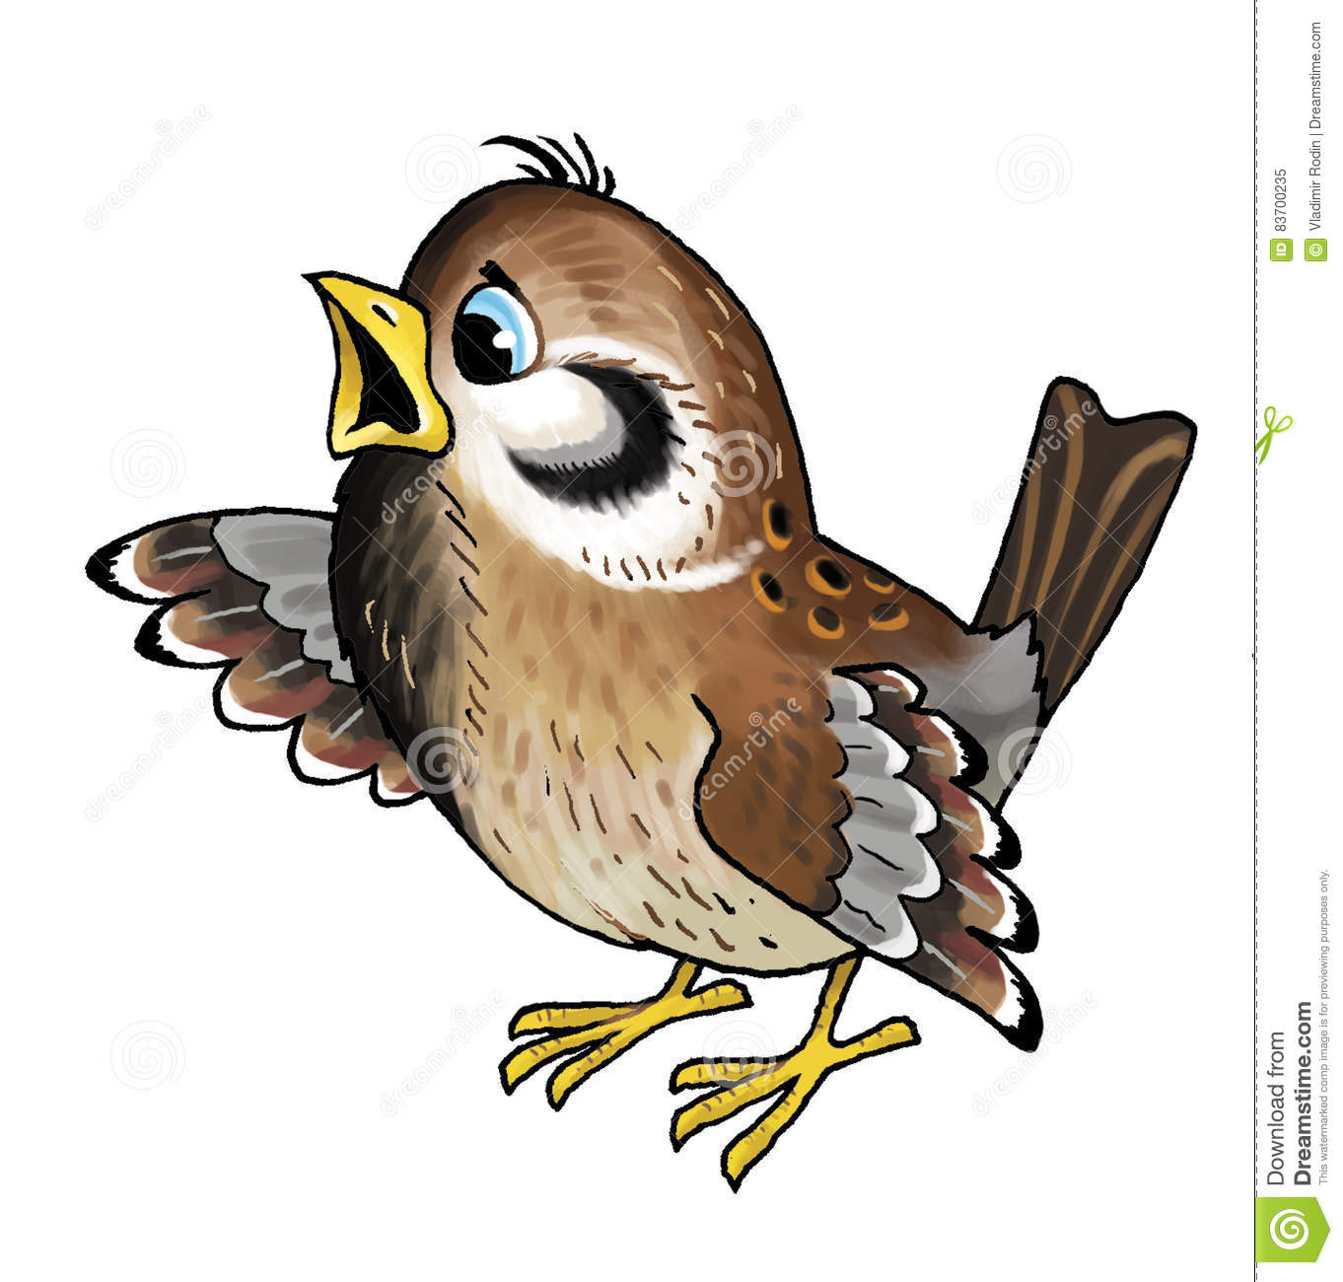

Воспитатель старшей группы МБДОУ г. Иркутска детский сад №36 Луненок Н.А.

Драматизация сказки «Приключение Колоска» в познавательном развитие.

Цель: Формирование знания у детей о значении хлеба в жизни человека.
Создание благоприятных условий творческой активности у детей посредствам театрализованной деятельности. Формирование у детей интереса к игре - драматизации. Развитие речи детей с помощью театрализованной деятельности.

Задачи НОД:

образовательные:
-воспитывать у детей бережное и уважительное отношение к хлебу;
- закрепить знание о труде взрослых: хлебороб, мельник, пекарь, тракторист, комбайнер.
- учить чувствовать и понимать эмоциональное состояние героя, вступать в диалог;
-развивать рекреационные навыки: декламация, драматизация; развивать память, речь, выразительность мимики, голоса;
развивающие:

- развивать общительность и коммуникабельность.
- развивать образное мышление, актёрские способности;
- развивать мимическую активность;
- побуждать детей к активному общению, умение строить диалог;

воспитательные:
- воспитывать уважительное отношение к труду взрослых;

- воспитывать бережное отношения к хлебу как результату труда многих людей;
-воспитывать уважение к актёрам и зрителям.

Материалы и оборудование:
- Проекционное мультимедийное оборудование для показа презентации.
-Засушенные колосья ржи и пшеницы;
- Макеты мельницы, жернова;
- муляжи хлебобулочных изделий;
-костюмы для героев сказки
- декорации для сказки
-музыкальное сопровождение

Предварительная работа:

-Беседа о сборе урожая хлеба;
-Рассматривание иллюстраций;
-Заучивание пословиц, стихов, чтение литературных произведений по теме
-Рассматривание колосьев ржи и пшеницы;
-Оформление папки с фотографиями «Все о хлебе»
-Изготовление хлебобулочных изделий из соленого теста.
- упражнения для развития выразительной мимики, жестов
- скороговорки на развитие дикции

Ход НОД:
I. Вводная часть.
ВОСПИТАТЕЛЬ:
Здравствуйте, ребята. Сегодня к нам в гости пришел мышонок и его друг колосок, для того, чтобы рассказать нам свою историю.
Но перед тем, как они начнут свой рассказ, я хотела бы задать один вопрос:
Какой продукт у нас на столе и за завтраком, и за обедом, и в полдник и даже на ужин?
ДЕТИ: Хлеб, батон, булочка.
ВОСПИТАТЕЛЬ:
С ясельной группы мы рассказываем вам, как бережно и уважительно нужно относиться к каждому кусочку хлеба, не покупать лишнего и не выбрасывать хлеб.
Хлеб на Руси издавна пользовался огромным уважением и почетом. От того, каким будет урожай ржи или пшеницы, зависела жизнь миллионов людей. Великим грехом считалось бросать хлеб на землю; кусочки его собирали, сушили из них сухари.
Ведь до сих пор хлеб проходит долгий и трудный путь, прежде чем появиться у нас на столе.
Давайте вспомним, люди каких профессий трудятся над созданием хлеба.
(Развешаны иллюстрации с профессиями. Дети выходят и показывают.)
ДЕТИ:
- Тракторист – пашет землю
- Хлеборобы – выращивают зерна на полях
- Комбайнеры – собирают колоски
- Мельник – делает муку
- Пекарь – выпекает
- Шофер – развозит
- Продавец – продает
(Включается мультимедийное оборудование и показываются слайды с профессиями, дети во время показа слайдов читают стихи)
1. ребенок
Тракториста круглый год
На селе работа ждёт.
В бездорожье он пройдёт,
Вспашку он произведёт.
Трактор в сеялку впрягает. Поле быстро засевает.
2. ребенок
Колосок к колоску, бережливо,
Соберёт хлебороб урожай,
Чтобы в доме всегда был красивый,
Тёплый, пышный, большой каравай.
3. ребенок
Любим мы блины с вареньем,
С яблоками пирожки,
Вкусный торт на день рожденья
Из рассыпчатой муки.
Но хочу открыть я тайну:
Пирожков вам не видать,
Если в поле вдруг комбайны
Хлеб не будут убирать.
4. ребенок
Ну и пусть, что мукой себя выпачкал,
Ну и пусть, что проснулся чуть свет,
Зато в городе пахнет выпечкой,
И голодных в городе нет.
ВОСПИТАТЕЛЬ:
Действительно, сколько рук прикоснулось к нему, чтобы он стал хлебом.
Ребята, вы, наверное, заметили, что и дома и в детском саду хлеб разный по внешнему виду и по вкусу.
Как вы думаете, почему?

ДЕТИ:
Один сделан из пшеничной муки, а другой из ржаной.
Белый пшеничный, серый из ржи.
ВОСПИТАТЕЛЬ:
Хлеб бывает разный, но он обязательно вкусный и полезный.
Давайте мы с вами рассмотрим пшеничный и ржаной колосок.
Читают стихотворение.
Мы расскажем о пшенице
И о ржи – её сестрице,
Они кормят за обедом
Нас душистым сдобным хлебом!
Люди всегда с уважение относились к хлебу.
Хлеб всегда считался главным блюдом на столе, и поэтому придумано много пословиц и поговорок. Давайте вспомним.
ДЕТИ:
Хлеб – батюшка, вода – матушка.
Хлеб – всему голова
Хлеб- наше богатство
Без хлеба – нет обеда.
Не трудиться – хлеба не добиться
Хочешь, есть калачи, не сиди на печи
ВОСПИТАТЕЛЬ:
Ребята, вы молодцы. Ответили на мой вопрос подробно и правильно.
Ну, а теперь давайте послушаем мышонка и его друга.
МЫШОНОК:
Мы хотим рассказать вам историю, которая случилась совсем недавно, прошлым летом. Мы назвали её «Приключения Колоска»
В ней всё так, как бывает в сказках: разговаривают птицы, животные, растения.
Нам обязательно понадобится ваша помощь в трудный момент.
ВОСПИТАТЕЛЬ:
Скажите, вы хотите помочь Колоску и узнать много интересных историй? Тогда добро пожаловать в сказку!
Перед тем, как отправиться в сказку, давайте немного отдохнем.
Физкультминутка.
Встали в круг. К солнышку потянулись, лучик взяли, людям отдали и улыбнулись.
А теперь в добрый путь.
НАЧИНАЕТСЯ ТЕАТРАЛИЗОВАННОЕ ПРЕДСТАВЛЕНИЕ
«ПРИКЛЮЧЕНИЕ КОЛОСКА».
(Звучит музыка)
Колосок:
В чистом поле, на просторе
Был я солнышком согрет,
Тёплый дождь и свежий ветер
Помогали мне созреть.
Вырос я большой и смелый, мне не страшен летний зной-
Колосок пшеницы спелой, молодой и золотой!
Здравствуйте! У меня сегодня день совершеннолетия.
Мышонок:
Как вкусно пахнет! Привет, Колосок! Наконец – то ты созрел!
Колосок:
Привет! А ты кто такой? Я тебя не знаю.
Мышонок:
Я полевой мышонок, мы же с тобой встречались на поле, забыл?
Ты тогда совсем зелёный был! А почему ты такой невесёлый?
Колосок:
Понимаешь мышонок, я был на поле, когда убирали урожай, но засмотрелся на облака, и меня унёс ветер. Моих сестрёнок и братишек увезли в тёплый дом, где хранится зерно, а я остался и теперь не знаю, что мне делать.
Мышонок:
Да погоди ты. Не плачь, а то зернышки отсыреют! Я покажу тебе новый дом, где можно принести огромную пользу.
Колосок:
Новый дом? А как он называется?

Мышонок:
Он называется «норка». В нем тепло и тихо, в нем никогда не бывает ветра.
Колосок:
Норка? Я о таком доме не слышал, мне одному в нём будет скучно и одиноко…
Мышонок:
Да не реви ты! Отсыреешь, тогда в норке нельзя будет жить! У меня в домике полно таких же как ты, колосков и зёрен. Да и скучать там тебе не придётся.
Ну, пойдем скорее. Пока нам никто не помешал.
Колосок:
Если ты мне обещаешь, что я там принесу пользу…
Мышонок:
Какой ты недоверчивый!
Воробей:
Попался, серый обманщик! Не верь ему и не ходи с ним! Он спрячет тебя в норке под землёй в кладовку. А зимой разгрызёт и от тебя не чего не останется!
Колосок:
Обманщик! Ты же говорил, что я смогу в твоём домике стать полезным.
Мышонок:
Не тронь Колоска! Я его первым нашел, значит он мой!
Воробей:
Как бы не так! Скажи Колосок, где лучше: под землёй в норке или в гнезде, где светит солнце?
Колосок:
Я люблю солнышко, ноя не пойду в твой дом, если в нем нет маленьких и слабых, которых нужно сделать сильными и большими.
Воробей:
Так – так! Очень интересно! Тем более тебе нужно попасть в мой дом!
Мышонок:
Воришка! Не отдам!
Воробей:
Не обращай на него внимания! Я унесу тебя в своё гнездо, где живут славные птенчики. Твои зернышки им очень пригодятся, чтобы стать большими и сильными.
Мышонок:
Не верь воробью! Он унесёт тебя птенцам, которые тебя склюют. А у меня в норке твои зернышки могут прорасти!
Колосок:
Отпустите меня! Я не хочу ни в норку, ни в гнездо! Я должен найти свой дом, чтобы принести настоящую пользу и снова вырасти. Пустите! Помогите! Кто – ни будь, помогите!
Воспитатель:
Придется помочь нашему колоску. А ну- ка, кыш отсюда! Отпустите Колоска! Разве тебя, Колосок, не учили, что разговаривать с незнакомцами опасно?
Колосок: Я заблудился, а больше рядом никого не оказалось. Скажите, а вы поможете мне найти мой настоящий дом – элеватор?
Воспитатель:
Конечно, поможем. Правда, ребята?
Колосок:
Спасибо, я, кажется, нашёл настоящих друзей.
Мышонок (притворно плачет):
Бедный я, голодный и несчастный Мышонок! У меня в норке нет ни зёрнышка, ни корешка! Я нашел один – единственный колосок, а его отобрали! Бедный я, несчастный!
Воробей (ещё жалобней):
Нет, это я бедный и несчастный! Мои маленькие голодные птенчики! Что нам теперь делать!
Воспитатель:
Это не беда! Мы вам поможем! Идите скорей на кухню к повару, он даст вам крупы и сухарей. А мы с ребятами, когда пойдем на прогулку, насыплем вам хлебных крошек.
Колосок:
Я вспомнил, я вспомнил, как я должен принести пользу! Я должен стать хлебом! У меня 10 зернышек. Одно зернышко нужно сохранить, чтобы вырастить новый колосок, а из остальных нужно сделать хлеб! Только я не знаю, как можно стать хлебом!
Воспитатель:
Все наши ребята знают, как из колоска рождается хлеб.
Колосок:
Вы мне об этом расскажите?
Воспитатель:
Обязательно расскажем! Садись и слушай интересную историю.
Как же вырос каравай?
Слушай и запоминай!
Ребёнок:
Был он маленьким зерном,
Но ученый агроном
С хлеборобами на поле
Хлеб посеял на просторе.
Ребёнок:
Солнцем зерна согревала,
И дождями поливала,
В зернах выросли ростки,
превратились в стебельки.
Ребёнок:
Ветер стебли гнул – качал,
Силу к росту прибавлял.
Летом стебли и ростки
Превратились в колоски.
Воспитатель:
Лето быстро пролетело –
В августе зерно созрело.
Колосок:
Всё так и было! А дальше мою историю все знают.
Воспитатель:
Колосок, а ты знаешь, что такое элеватор?
Колосок:
Нет, я же туда не попал.
Воспитатель:
Тогда слушай дальше.
В элеваторе большом
Есть высокий зернодом.
В нём все зернышки проверят,
Высушат, потом провеют.
Колосок:
И оставят до весны,
Те, что вырасти должны!
Воспитатель:
Совершенно верно!
Колосок:
А что должно быть дальше?
Воспитатель:
Мельник, выходи, встречай наш новый урожай!
Мельник:
Я, ребята, начеку:
Зерна превращу в муку –
Белую воздушную,
Нежную послушную.
Колосок:
И я наконец стану хлебом?
Воспитатель:
Какой ты нетерпеливый!
Мельник:
За работу, жернова,
Зерно перетрём сперва!
Давайте, ребята, помогайте мне. (дети встают и под слова мельника выполняют движения) - пальчиковая игра
Чтобы сделать каравай,
Жернова быстрей вращай!
Крепче трем зерну бока - получается мука!
Колосок:
И я становлюсь хлебом!
Воспитатель:
Погоди, не спеши. После мельника с мукой будет работать пекарь.
Колосок:
А чем он занимается?
Воспитатель:
Сейчас узнаешь. Пекарь, твой теперь черед – урожай тебя зовет!
Пекарь:
Я мучицу белую
Пышным тестом сделаю!
Дрожжи! Ну – ка не ленитесь, наше тесто поднимите!
Воспитатель:
Погоди, пекарь! Давай с ребятами поиграем, покажем, как дрожжи тесто поднимают.
Пекарь:
Конечно, конечно! Повторяйте за мной- дыхательная гимнастика
Дрожжи воздух собирали,
Дрожжи тесто раздували!
Выдох – вдох, вдох – выдох:
Пух, пух! Ох, ох!
Ну – ка тесто, в ширь и ввысь
Разрастись и поднимись!
Тесто белое пыхтело – ох, ох!
Тесто зрело и толстело – ох, ох!
Мы его слегка помяли –
И весёлкой разбивали.
Воспитатель:
Какое пышное тесто у нас получилось! Вы не забыли, что мы в сказке, поэтому возьмем волшебную лопату и посадим наш хлеб в волшебную печку.
Пекарь:
Нужно сказать волшебные слова:
В печку жаркую садись – подрумянься, испекись!
Воспитатель:
Встречайте наш свежий каравай!
Каравай:
Я – пшеничный каравай
С корочкой румяной.
Никогда не забывай:
На столе я – главный!
Без меня обед не в счет
В праздники и в будни:
«Хлебу – слава и почет!» - говорят все люди.
Колосок:
Какое это чудо хлебный Каравай! Спасибо тебе пекарь, я тоже хочу стать таким же красивым и аппетитным.
Колосок:
Спасибо вам, ребята! Я так много узнал сегодня интересного. Мне очень хочется, чтобы этот день вам запомнился. Только не знаю, как это сделать!
Воспитатель:
Очень просто, Колосок. Наши дети нарисовали рисунки и оформили выставку.
Колосок:
Как здорово! Мне нравится. Спасибо вам! До свидания, ребята!
Воспитатель:
Ну вот ребята, мы с вами не только сами рассказали, но и посмотрели, какой трудный и тяжелый путь проходит хлеб, перед тем, как попасть к нам на стол. Давайте ещё раз посмотрим и закрепим, как люди выращивают хлеб.
(Просмотр слайдов под музыку).
Какой вывод мы должны сделать из того, о чём мы сегодня говорили?
(Дети отвечают)
К хлебу нужно относиться уважительно, и всегда помнить, как тяжело его вырастить. Берегите хлеб! Хлебу слава и почет!
Воспитатель: Вы сегодня очень меня порадовали, были хорошими артистами и зрителями. Сколько нового и интересного мы помогли друг другу узнать.
Кто хочет сказать, что нового он узнал? Какой герой больше понравился?
В этой коробочке лежат смайлики. Они изображают различные настроения от проделанной нами работы. Я хочу их вам подарить. Я попрошу каждого из вас выбрать тот смайлик, который соответствует вашему настроению и показать всем.

